In de onthaalklas komt dit van pas!
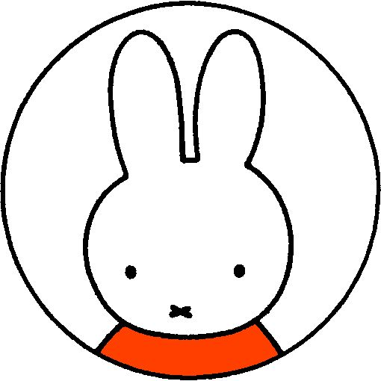
 | Omschrijving
Schooltas | Uit stevig materiaal - minstens 30 cm x 30 cm  met daarin een fruitdoos, een brooddoos en lege drinkfles
1 doos papieren zakdoeken | 100 à 150 stuks
1 fruitdoos | Stevig doosje (met naam)  Zelfstandig op en dicht doen
1 drinkfles | een herbruikbare drinkfles (met naam)  Die ze zelf open en dicht kunnen doen
1 pak vochtige doekjes

Alle bovengenoemde spullen voorzien van een naam!

Graag de jassen voorzien van een lus om ze netjes te kunnen ophangen.

Bij de jongste kleuters is een ongelukje snel gebeurd; 4 extra onderbroeken, 4 extra broeken, 2 paar sokken (en bovenkleding) zijn dan ook welkom… Steek deze reservekleren in een stevig draagtasje.
Voor de kleuters die na de middag in de klas slapen kunnen onderstaande zaken nuttig zijn:
- luiers
- knuffel en/of fopspeen (indien nodig voor het slapen)

